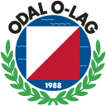

VI INVITERER TIL KLUBBKVELD fredag 31. mars kl.18:00

Vi samles midt i KM-terrenget vårt
nemlig i RÅDHUSET.
Emner vi kommer innom er
* Aktivitetsplan. Hva skjer når og hvor?
* Årets rekrutteringsopplegg.
* Postjakta – trening.
* O-ringen – 5 dagers
* Mattila samlingen.
* Le tour de Glåmdal (Vinner vi år også?)
* Turorientering.
* Konkurranse

